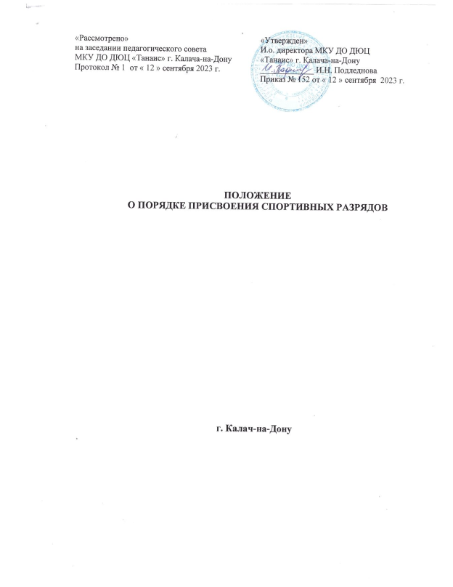

1. Введение

1.1. Настоящее Положение о порядке присвоения спортивных разрядов обучающимся муниципального казенного учреждения дополнительного образования «Детско-юношеский центр «Танаис» г. Калача-на-Дону» Волгоградской области (далее - Положение), разработано в соответствии с:
приказом Министерства спорта Российской Федерации от 19 декабря 2022 года № 1255 «Об утверждении Положения о Единой всероссийской спортивной классификации»;
Федеральным законом от 30 апреля2021 г. № 127-ФЗ "О внесении изменений в Федеральный закон "О физической культуре и спорте в Российской Федерации" и Федеральный закон "Об образовании в Российской Федерации";
частью 8 статьи 22 Федерального закона от 4 декабря 2007 г. № 329-ФЗ «О физической культуре и спорте в Российской Федерации;
пунктом 3.1 части 2 статьи 24 Федерального закона от 4 декабря 2007 г. N 329-ФЗ "О физической культуре и спорте в Российской Федерации";
1.2. Настоящим Положением определяется содержание норм, требований и условий их выполнения, а также устанавливается порядок присвоения, подтверждения, лишения, спортивных разрядов по видам спорта и регламентируется содержание и порядок присвоения спортивных разрядов обучающимся муниципального казенного учреждения дополнительного образования «Детско-юношеский центр «Танаис» г. Калача-на-Дону» Волгоградской области (далее – Учреждение).
1.3. Цель присвоения спортивных разрядов:
создание условий для повышения уровня спортивного мастерства, привлечения лиц к занятиям физической культурой и спортом, совершенствование системы официальных физкультурных и спортивных мероприятий, включенных в Единый календарный план спортивных мероприятий, проводимых в соответствии с правилами видов спорта, и календарные планы физкультурных и спортивных мероприятий Волгоградской области, Калачевского района и Учреждения (далее -официальное соревнование), определение уровня подготовленности занимающихся в Учреждении; обеспечение нормативных требований дополнительных образовательных программ спортивной подготовки по видам спорта.
1.4. Положение утверждается директором Учреждения и Педагогическим советом центра, имеющим право вносить в него свои изменения и дополнения.
1.5. Спортивные разряды присваиваются по итогам выступлений на официальных спортивных соревнованиях или физкультурных мероприятиях, включенных в Единый календарный план межрегиональных, всероссийских и международных физкультурных мероприятий и спортивных мероприятий (далее -ЕКП).
1.6. Спортивные разряды присваиваются обучающимся за выполнение норм и/или требований ЕВСК при соблюдении условий их выполнения по итогам официальных соревнований.
1.7. В компетенции Учреждения присвоение спортивных разрядов: 1) «первый юношеский спортивный разряд»;
2) «второй юношеский спортивный разряд»; 3) «третий юношеский спортивный разряд»
1.8. Срок данного Положения не ограничен и действует до принятия нового.

2. Содержание норм, требований и условий их выполнения

2.1. Нормы, требования и условия их выполнения разрабатываются общероссийскими спортивными федерациями, федеральными органами исходя из уровня развития вида спорта, его спортивных дисциплин, статуса соревнований, пола и возраста спортсменов.
2.2. Нормы и требования, выполнение которых необходимо для присвоения соответствующих спортивных разрядов, а также условия их выполнения устанавливаются исходя из уровня развития вида спорта и его спортивных дисциплин, статуса официальных соревнований, пола и возраста обучающихся.
2.3. Норма для присвоения спортивного разряда содержит показатели, в соответствии с которыми определяется квалификация спортсмена, выражающиеся в единицах измерений, установленных в соответствии со спецификой вида спорта, согласно с ЕВСК.
2.4. При установлении условий выполнения норм и/или требований для присвоения спортивных разрядов являются:
место, занятое на соревновании;
количество побед над спортсменами равного или более высокого спортивного звания или спортивного разряда, одержанных в течение периода, установленного в требованиях, в том числе по качеству победы - "чистой победе" или по победе с явным преимуществом (только для присвоения спортивного разряда);
количество игр (для командных игровых видов спорта), сыгранных в течение периода, установленного в требованиях, в составе команды спортсменов (только для присвоения юношеского спортивного разряда).
количество участников (спортсменов, пар, групп, экипажей), спортивных команд в виде программы, но не менее: чемпионата, первенства, других официальных соревнований муниципального образования;
минимальный возраст, необходимый для присвоения соответствующего спортивного разряда;
количество спортивных судей с соответствующей категорией;
иные условия, исходя из особенностей вида спорта и системы проведения конкретных официальных соревнований.

3. Порядок присвоения спортивных разрядов

3.1. Спортивные разряды КМС и "первый спортивный разряд" присваиваются соответственно сроком на 3 и 2 года Органами исполнительной власти.
3.2. Спортивные разряды "второй спортивный разряд" и "третий спортивный разряд" присваиваются сроком на 2 года органами местного самоуправления муниципального района (далее - Органы местного самоуправления).
3.3. Спортивные разряды "первый юношеский спортивный разряд", "второй юношеский спортивный разряд", "третий юношеский спортивный разряд"
присваиваются сроком на 2 года физкультурно-спортивными организациями или организациями, осуществляющими деятельность в области физической культуры и спорта, по представлению для присвоения спортивного разряда, подписанному тренером-преподавателем, педагогом дополнительного образования или по обращению спортсмена или его законного представителя (далее -Заявитель), по месту жительства спортсмена или по месту нахождения организации, осуществляющей деятельность в области физической культуры и спорта.
3.4. Юношеские спортивные разряды присваиваются до 18 лет. Срок действия юношеских спортивных разрядов истекает по достижении спортсменом возраста 18 лет.
3.5. Представление для присвоения спортивного разряда и прилагаемые к нему документы для присвоения спортивного разряда подаются в Органы исполнительной власти, Органы местного самоуправления, организации, осуществляющие деятельность в области физической культуры и спорта, должностным лицом или Заявителем в течение 4 месяцев со дня выполнения спортсменом норм, требований и условий их выполнения.
3.6. К представлению для присвоения спортивного разряда прилагаются:
а) копия протокола или выписка из протокола соревнования, подписанного председателем главной судейской коллегии соревнования (главным судьей), отражающего выполнение норм, требований и условий их выполнения - для присвоения всех спортивных разрядов;
б) копия справки о составе и квалификации судейской коллегии, подписанной председателем судейской коллегии (главным судьей).
3.7. Прием, регистрация представления и документов для присвоения спортивного разряда, отказ в их приеме и регистрации, возвращение документов для присвоения спортивного разряда осуществляется Организацией в течение 3 рабочих дней.
Основаниями для отказа в приеме, регистрации и возвращения документов для присвоения спортивного разряда является подача документов, не соответствующих требованиям.
3.8. Срок рассмотрения документов для присвоения спортивного разряда составляет 16 рабочих дней со дня их регистрации. Принятие решения о присвоении или об отказе в присвоении спортивного разряда осуществляется в течение 3 рабочих дней со дня окончания рассмотрения документов для присвоения спортивного разряда. Решение о присвоении спортивного разряда оформляется приказом, который подписывается руководителем Учреждения.
3.9. Основаниями для отказа в присвоении спортивного разряда являются: а) несоответствие результата спортсмена, указанного в документах для
присвоения спортивного разряда, нормам, требованиям и условиям их выполнения, включенным в ЕВСК;
б) спортивная дисквалификация спортсмена;
в) нарушение условий допуска к соревнованиям и (или) физкультурным мероприятиям, установленного положениями (регламентами) о таких соревнованиях и (или) физкультурных мероприятиях, утвержденными их организаторами;
г) наличие решения соответствующей антидопинговой организации о нарушении спортсменом антидопинговых правил, принятого по результатам допинг-контроля, проведенного в рамках соревнования, на котором спортсмен
выполнил норму, требования и условия их выполнения;
д) выявление недостоверных или неполных сведений в документах для присвоения спортивного разряда;
е) нарушение сроков подачи представления и документов для присвоения спортивного разряда.
3.10. В случае если спортсмен в течение срока, на который был присвоен спортивный разряд, повторно выполнил нормы, требования и условия (подтвердил спортивный разряд) (далее - подтверждение), срок действия такого спортивного разряда продлевается со дня окончания срока, на который он был присвоен.
Для принятия решения о подтверждении спортивного разряда, в срок не ранее чем за 2 месяца до дня окончания и не позднее дня окончания срока, на который был присвоен спортивный разряд, в Учреждение подается представление для присвоения (подтверждения) спортивного разряда, заверенное печатью (при наличии) и подписью руководителя или уполномоченного должностного лица спортивной федерации, организации, осуществляющей деятельность в области физической культуры и спорта, подразделения федерального органа, должностного лица или Заявителя соответственно.
3.10. Срок рассмотрения документов для подтверждения спортивного разряда составляет 16 рабочих дней со дня их регистрации. Принятие решения о подтвержденииилиоботказе в подтвержденииспортивного разряда осуществляется в течение 3 рабочих дней со дня окончания рассмотрения документов для подтверждения спортивного разряда.
3.11. Решение о подтверждении спортивного разряда оформляется приказом, который подписывается руководителем Учреждения.
3.12. Основаниями для отказа в подтверждении спортивного разряда являются:
а) несоответствие результата спортсмена, указанного в представлении, нормам, требованиям и условиям их выполнения, включенным в ЕВСК; б) спортивная дисквалификация спортсмена, произошедшая до или в день проведения соревнования, на котором спортсмен подтвердил спортивный разряд;
в) нарушение условий допуска к соревнованиям и (или) физкультурным мероприятиям, установленного положениями (регламентами) о таких соревнованиях и (или) физкультурных мероприятиях, утвержденными их организаторами;
г) выявление недостоверных сведений в документах для присвоения спортивного разряда;
д) нарушение сроков подачи представления и документов для присвоения спортивного разряда.
3.13. В случае если спортсмен в течение срока, на который был присвоен или подтвержден спортивный разряд, не подтвердил спортивный разряд, спортсмену присваивается спортивный разряд в соответствии с выполненными им нормами, требованиями и условиями их выполнения на срок, предусмотренный для присвоения соответствующего спортивного разряда, со дня окончания срока, на который был присвоен или подтвержден спортивный разряд.
Документы для присвоения спортивного разряда подаются в Учреждение в срок не ранее чем за 4 месяца до дня окончания срока, на который был присвоен или подтвержден спортивный разряд.
3.13. Обучающиеся, не подтвердившие «третий юношеский спортивный
разряд» в течение 2-х лет или не выступающие на официальных соревнованиях в течение 3-х лет со дня присвоения спортивного разряда, считаются спортсменами без разряда.

4. Порядок лишения, восстановления спортивных разрядов

4.1. Основанием для лишения спортивного разряда является:
а) выявление недостоверных сведений в документах для присвоения спортивного разряда;
б) спортивная дисквалификация спортсмена за нарушение правил вида спорта, положений (регламентов) спортивных соревнований, антидопинговых правил, норм и требований, утвержденных международными спортивными организациями, общероссийскими спортивными федерациями, профессиональными спортивными лигами, иными организаторами спортивных соревнований.
Заявление о лишении спортивного разряда должно содержать:
а) фамилию, имя, отчество (при наличии), дату рождения спортсмена, в отношении которого подано заявление о лишении спортивного разряда;
б) дату и номер документа Учреждения о присвоении спортивного разряда; в) сведения, подтверждающие основания для лишения спортивного разряда (с
приложением документов, подтверждающих основания для лишения).

